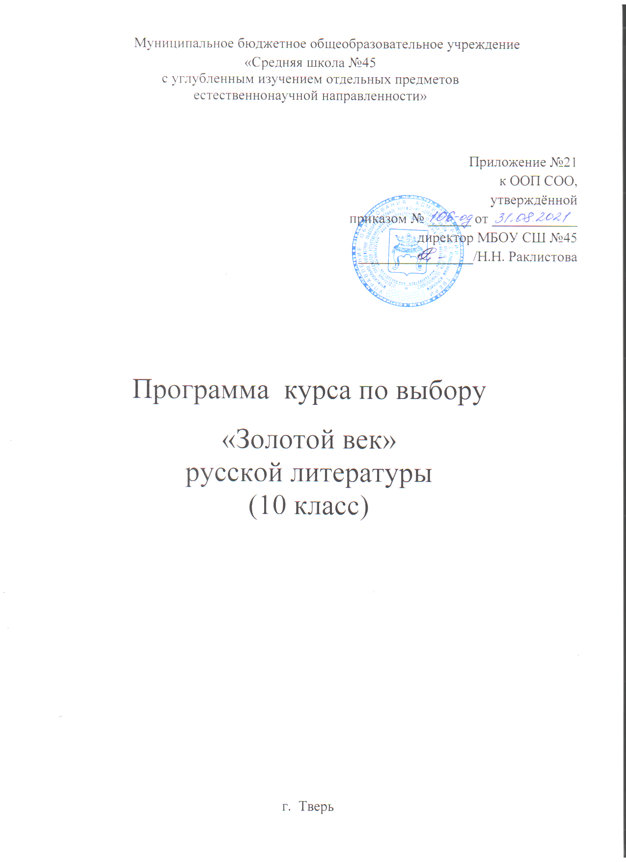
1.Планируемые результаты освоения курса

Планируемые результаты обучения отражают следующие 3 категории познавательной области:
Знание/понимание:
-знание текстов программных произведений, их литературоведческие и литературно-критические оценки;
- восприятие целостности литературного произведения;
-формирование навыков написания творческих работ в жанре эссе, сочинений-рассуждений в соответствии с требованиями ЕГЭ.

Умение применить знания из литературоведческой области
-умение выделять и характеризировать основные компоненты формы и содержания произведения: при анализе конкретных художественных произведений знать тему, идейное богатство, проблематику, авторские идеалы и пафос, систему образов и средств их создания, композицию и сюжет, внесюжетные элементы, конфликт, роль заглавия, эпиграфа, художественной детали, приемы психологического изображения, особенности художественной речи (эпитет, сравнение, олицетворение, метафора, гипербола, аллегория, символ, гротеск, антитеза), особенности жанра;
-развитие навыков:
- самостоятельно анализировать поэтическое произведение;
- самостоятельно анализировать эпизод;
- самостоятельно анализировать литературное произведение;
- подготовить самостоятельный доклад о творчестве писателя;
- составить конспекты критической или литературоведческой работы;
- самостоятельно написать сочинение на заданную тему, эссе, обзор, критическую заметку, очерк и т.д.
- уметь оперировать при анализе следующими теоретико-литературными понятиями и терминами: роды художественной литературы (эпос, лирика, драма) и их основные жанры (роман, повесть, рассказ, поэма и др.); литературные направления и течения (классицизм, романтизм, реализм, символизм, акмеизм, футуризм и др.); стихотворные размеры.

Применение знаний в жизненных, реальных ситуациях:
-умение самостоятельно определять цели деятельности и составлять планы деятельности; самостоятельно осуществлять, контролировать и корректировать деятельность; использовать все возможные ресурсы для достижения поставленных целей и реализации планов;
-умение продуктивно общаться и взаимодействовать в процессе совместной деятельности, учитывать позиции других участников деятельности, эффективно разрешать конфликты;
-готовность и способность к самостоятельной познавательной деятельности, владение навыками получения необходимой информации из словарей разных типов, умение ориентироваться в различных источниках информации;
- самостоятельно работать с текстом и создавать свой собственный грамотный текст в условиях ограниченного времени, выражать свои мысли современным литературным языком, избегая при этом ложно-публицистических штампов и общих мест, выстраивать свой текст по определенной модели, продумать план и композицию, отбирать фактический материал в соответствии с темой.

Учащиеся научатся:
- составлять простой и сложный план;
- о правилах конспектирования критической статьи;
- анализировать художественные произведения разных жанров;
- грамотно писать сочинения.
- анализировать художественный текст с точки зрения наличия в нем явной и скрытой, основной и второстепенной информации;
- создавать устные и письменные высказывания, монологические и диалогические тексты определенной функционально-смысловой и определенных жанров;
- свободно, точно и правильно излагать свои мысли в устной и письменной форме, соблюдая нормы построения текста (логичность, последовательность, связность, соответствие теме).
- правильно использовать лексические и грамматические средства связи предложений при построении текста, подбирать и использовать языковые средства в зависимости от типа текста;
- извлекать необходимую информацию из различных источников и переводить ее в текстовый формат;
- оценивать собственную и чужую речь с позиции соответствия языковым нормам

Учащиеся получат возможность научиться:
- выбирать путь анализа произведения, адекватный жанрово-родовой природе художественного текста;
- дифференцировать элементы поэтики художественного текста, видеть их художественную и смысловую функцию;
- сопоставлять «чужие» тексты интерпретирующего характера, аргументировано оценивать их;
- оценивать интерпретацию художественного текста, созданную средствами других искусств;
- создавать собственную интерпретацию изученного текста средствами других искусств;
- сопоставлять произведения русской и мировой литературы самостоятельно (или под руководством учителя), определяя линии сопоставления, выбирая аспект для сопоставительного анализа;
- вести самостоятельную проектно-исследовательскую деятельность и оформлять еѐ результаты в разных форматах (работа исследовательского характера, реферат, проект).

ПЛАНИРУЕМЫЕ РЕЗУЛЬТАТЫ В ОСВОЕНИИ ШКОЛЬНИКАМИ УУД ПО ЗАВЕРШЕНИИ ОБУЧЕНИЯ
Предметные результаты:
- понимание ключевых проблем изученных произведений русского фольклора и фольклора других народов, древнерусской литературы, литературы XVIII века, русских писателей XIX—XX веков, литературы народов России и зарубежной литературы;
- понимание связи литературных произведений с эпохой их написания, выявление заложенных в них вневременных, непреходящих нравственных ценностей и их современного звучания;
- умение анализировать литературное произведение: определять его принадлежность к одному из литературных родов и жанров; понимать и формулировать тему, идею, нравственный пафос литературного произведения; характеризовать его героев сопоставлять героев одного или нескольких произведений;
- определение в произведении элементов сюжета, композиции, изобразительно-выразительных средств языка, понимание их роли в раскрытии идейно-художественного содержания изведения (элементы филологического анализа);
- владение элементарной литературоведческой терминологией при анализе литературного произведения;
- приобщение к духовно-нравственным ценностям русской литературы и культуры, сопоставление их с духовно-нравственными ценностями других народов;
- формулирование собственного отношения к произведениям литературы, их оценка; собственная интерпретация (в отдельных случаях) изученных литературных произведений; понимание авторской позиции и своѐ отношение к ней;
- восприятие на слух литературных произведений разных жанров, осмысленное чтение и адекватное восприятие;
- умение пересказывать прозаические произведения или их отрывки с использованием образных средств русского языка и цитат из текста, отвечать на вопросы по прослушанному или прочитанному тексту, создавать устные монологические высказывания разного типа, вести диалог;
- написание изложений и сочинений на темы, связанные с тематикой, проблематикой изученных произведений; классные и домашние творческие работы; рефераты на литературные и общекультурные темы;
- понимание образной природы литературы как явления словесного искусства;
Личностные
- воспитание российской гражданской идентичности: патриотизма, любви и уважения к Отечеству, чувства гордости за свою Родину, прошлое и настоящее многонационального народа России;
- осознание своей этнической принадлежности, знание истории, языка, культуры своего народа, своего края, основ культурного наследия народов России и человечества;
- усвоение гуманистических, демократических и традиционных ценностей многонационального российского общества; воспитание чувства ответственности и долга перед Родиной;
- формирование ответственного отношения к учению, способности к саморазвитию и самообразованию на основе мотивации к обучению;
- формирование уважительного и доброжелательного отношения к другому человеку, его мнению, мировоззрению; готовности и способности вести диалог с другими людьми; освоение социальных норм, правил;
- формирование нравственных чувств и нравственного поведения, осознанного и ответственного отношения к собственным поступкам;
- Осознание значения семьи в жизни человека и общества, принятие ценности семейной жизни, уважительное и заботливое отношение к членам своей семьи.
Метапредметные результаты
- Умение самостоятельно определять цели, ставить и формулировать задачи, развивать мотивы и интересы своей познавательной деятельности;
- Умение самостоятельно планировать пути достижения целей, осознанно выбирать наиболее эффективные способы решения учебных и познавательных задач;
- Умение соотносить свои действия с планируемыми результатами, осуществлять контроль, определять способы действий в рамках предложенных условий и требований, корректировать свои действия в соответствии с ситуацией;
- Умение оценивать правильность выполнения учебной задачи, собственныевозможности ее решения;
- Владение основами самоконтроля, самооценки, принятия решений и осуществления осознанного выбора в учебной и познавательной деятельности;
- Умение определять понятия, создавать обобщения, устанавливать аналогии, классифицировать, самостоятельно выбирать основания и критерии для классификации, устанавливать причинно-следственные связи, строить логическое рассуждение, умозаключение и делать выводы;
- Умение организовывать учебное сотрудничество и совместную деятельность с учителем и сверстниками; работать индивидуально и в группе:
- Умение использовать речевые средства в соответствии с задачей коммуникации для выражения своих чувств, мыслей и потребностей; планирования и регуляции своей деятельности; владение устной и письменной речью, монологической контекстной речью.
Познавательные результаты
- устанавливать причинно-следственные связи в изучаемом круге явлений;
- практическое освоение обучающимися основ проектно-исследовательской деятельности;
- развитие стратегий смыслового чтения и работе с информацией;
- практическое освоение методов познания, используемых в различных областях
- знания и сферах культуры, соответствующего им инструментария и понятийного аппарата, регулярное обращению в учебном процессе к использованию общеучебных умений, знаково-символических средств, широкого спектра логических действий и операций.

Коммуникативные результаты
-формирование действий по организации и планированию учебного сотрудничества с учителем и сверстниками, умений работать в группе и приобретению опыта такой работы, практическому освоению морально-этических и психологических принципов общения и сотрудничества;
-практическое освоение умений, составляющих основу коммуникативной компетентности:
- ставить и решать многообразные коммуникативные задачи;
- действовать с учётом позиции другого и уметь согласовывать свои действия;
- устанавливать и поддерживать необходимые контакты с другими людьми;
- удовлетворительно владеть нормами и техникой общения;
- определять цели коммуникации, оценивать ситуацию, учитывать намерения и способы коммуникации партнёра, выбирать адекватные стратегии коммуникации;
- развитие речевой деятельности, приобретение опыта использования речевых средств для регуляции умственной деятельности,
- приобретение опыта регуляции собственного речевого поведения как основы коммуникативной компетентности.
_{2. Содержание учебного курса}
Судьбы русской литературы «золотого века» и новая эпоха европейской истории. Обзор основных тенденций европейской литературы 19 века, Представление о романтизме, сентиментализме. реализме. Специфика развития русской литературы, причины её «отставания» к 18 веку и особенности ускоренного развития.
А.С. Пушкин. Художественный мир писателя. А.С. Пушкин и национальное своеобразие русской литературы. А.С. Пушкин и европеизация русской культуры. Белинский и Достоевский о Пушкине. Русская история в прозе. А.С. Пушкина. Работа с текстом «История Пугачёвского бунта» и историческими документами, сопоставление реальных фактов и их изображения в художественном произведении.
Н.В. Гоголь. «Смех сквозь слёзы» в сатире Н.В. Гоголя. Сквозные мотивы русской прозы: мотив дороги. Понятие лирического отступления как традиционного средства художественной выразительности в русском романе.
М.Ю. Лермонтов. Понятие поэтической преемственности в творчестве М.Ю. Лермонтова. Лермонтов и Гейне. Анализ текста. «Молитва». «Сон». Образ «лишнего человека» в творчестве Лермонтова как традиция в русской литературе 19 века. («Герой нашего времени», лирика)
Теория литературы: образ художественный, лиризм, понятие об архитектонике.
Литературное движение 1840-х годов и натуральная школа. Основные тенденции европейской литературы второй пол. 19 века. Литературное движение в России. Споры западников и славянофилов. Теория литературы: детерминизм, натурализм, реализм. модернизм. «эстетическая», «органическая» и «реальная» критика.
А.Н. Островский. Купеческая среда в драматургии А.Н. Островского. Пьесы жизни. Сатирические образы купцов- самодуров в пьесе. Иллюстрации русских художников и музыка великих композиторов к пьесам А.Н. Островского. (на примере сказки «Снегурочка». Иллюстрация М.А. Врубеля и В.М. Васнецова. Сопоставление с фрагментами пьесы. Музыка П.А. Чайковского и Н.А. Римского- Корсакова.
И.А. Гончаров. Художественный мир писателя. Обломов и представления автора о национальных идеалах. Споры об «обломовщине». Роман И.А. Гончарова «Обыкновенная история». Столкновение юного идеализма с буржуазно-прагматичным миром.
И.С. Тургенев. Анализ статьи Тургенева «Гамлет и Дон Кихот» (1859 г.) Любовь в повестях Тургенева («Первая любовь», «Вешние воды»). Тургенев и европейская литература. Г. Флобер.
Теория литературы: психологизм.
Ф.И. Тютчев. Философия природы и человека в творчестве Тютчева.
Теория литературы: поэтический цикл
А.А. Фет. Традиции и новаторство в поэзии. Философская лирика. Любовная лирика.
Н.А. Некрасов. Романсы и песни на стихи Н.А. Некрасова о любви. (Сопоставление произведений музыки и литературы) Бурлаки в изображении Н.А. Некрасова И И.Е. Репина (сопоставление произведений живописи и литературы. Родная природа в изображении Н.А. Некрасова. Тема охраны природы в творчестве Некрасова.
М.Е. Салтыков- Щедрин. М.Е. Салтыков-Щедрин: личность, социальное творчество, сатирический пафос, европейские традиции «Сказки» М.Е. Салтыкова- Щедрина. Эзопов язык произведений сатирика. «Презентация» сказок Салтыкова -Щедрина творческими группами. («Дикий помещик», «Премудрый пескарь», «Самоотверженный заяц», «Медведь на воеводстве», «Карась-идеалист»)
Теория литературы: комическое, юмор, сатира, антитеза. гипербола, гротеск, сарказм, ирония, пародия, аллегория.
Ф.М. Достоевский. Литературная философия Достоевского и христианские ценности. Достоевский и Гоголь. Петербург Гоголя и Петербург Достоевского. Петербург как участник действия.
Теория литературы: художественное время, художественное пространство, психологизм.
Л.Н. Толстой. Л.Н. Толстой- человек, мыслитель, писатель. Взгляды Толстого на смысл жизни. Проблема гуманного отношения к врагу в романе Л.Н. Толстого «Война и мир». Эпизоды Отечественной войны 1812 года в картинах В.В. Верещагина и в романе Л..Н, Толстого «Война и мир». Л.Н. Толстой. Нравственные искания русской литературы и её место в литературе мировой.
А.П.Чехов. Особенности художественного мироощущения Чехова. Лермонтов и Чехов. Тема одиночества. Литература и живопись. Иллюстрации к рассказам А.П. Чехова. А.П. Чехов- драматург. Новаторство в русской драматургии. Черты чеховской поэтики «Вишнёвый сад» в критике и отзывах театральных деятелей. «Время против безвременья-Чехов и современность»
Теория литературы: новаторство и традиционализм, пафос литературного произведения, рассказчик в малой прозе.

3.Тематическое планирование с указанием количества часов, отводимых на освоение каждой темы
Тематическое планирование курса по выбору «Золотой век русской литературы», 10 класс
(1 час в неделю 34 часа за учебный год)

_{Содержание} |  | _{Количество часов}
₁ | Судьбы русской литературы «золотого века» и новая эпоха европейской истории. | ₁
₂ | А.С.Пушкин. Работа с текстом и литературно-критическими статьями, составление тезисных планов. | ₂
_{3.} | Н.В.Гоголь. Работа с текстом, словарём литературных терминов, составление конспекта по теме, сопоставительный анализ образов героев различных произведенийписателя. | ₂
_{4.} | М.Ю.Лермонтов. Анализ художественного текста, работа с литературн-критическими статьям | ₂
₅ | Литературное движение 1840-х годов и натуральная школа | ₁
_{6.} | А.Н.Островский. Работа с текстом, анализ драматических произведений | ₂
_{7.} | И.А.Гончаров. Сопоставительный анализ. сравнение, формулирование выводов, наблюдение над языковыми средствами | ₂
_{8.} | И.С.Тургенев. Сопоставительный анализ, беседа, творческая работа, работа в группах | ₂
_{9.} | Ф.И.Тютчев. Анализ поэтической формы, сообщения, беседа, знакомство с литературно-критическими статьями | ₁
_{10.} | А.А.Фет.. Анализ поэтической формы, сообщения, беседа, знакомство с литературно-критическими статьями | ₁
_{11.} | Н.А.Некрасов. Аналитическая деятельность, поиск средств художественной выразительности | ₃
_{12.} | М.Е.Салтыков- Щедрин. Сопоставительный анализ сатирических произведений, беседа. | ₃
_{13.} | Ф.М.Достоевский. Сопоставительный анализ, семинар с элементами диспута, мини-лекция | ₂
_{14.} | Л.Н. Толстой. Мини-лекция, семинар с элементами дискуссии | ₄
_{15.} | А.П.Чехов. Сообщения учащихся, анализ текста, семинар | ₄
_{16.} | Защита проектов. Презентация творческих проектов | ₂
 | _{Всего:} | ₃₄

